“Análisis del cumplimiento tributario de una Empresa de Servicios de Transporte Marítimo Internacional “NAVIERA S.A” ubicado en la ciudad de Guayaquil, durante el ejercicio fiscal correspondiente al año 2008”
Michelle Cajamarca Ortiz1, Dennise Rodríguez Vizueta2, Marlon Manya3
Auditor - CPA1, Auditor – CPA2 , Economista3
Instituto de Ciencias Matemáticas
Escuela Superior Politécnica del Litoral
Campus “Gustavo Galindo V.”
Km. 30.5 vía Perimetral
Apartado postal 09-01-5863. Guayaquil, Ecuador
mcajamar@espol.edu.ec, dennise61180@hotmail.com, mmanya@espol.edu.ec

Revista Tecnológica ESPOL, Vol. xx, N. xx, pp-pp, (Febrero, 2010)

Resumen

Para el estudio que corresponde a nuestra tesis de graduación hemos tomado el tema “ANÁLISIS DEL CUMPLIMIENTO TRIBUTARIO DE UNA EMPRESA DE SERVICIOS DE TRANSPORTE MARÍTIMO INTERNACIONAL NAVIERA S.A UBICADA EN LA CIUDAD DE GUAYAQUIL, DURANTE EL EJERCICIO FISCAL CORRESPONDIENTE AL AÑO 2008” tal como se indica nuestro trabajo ha consistido en realizar el análisis de la documentación proporcionada por NAVIERA S.A, de acuerdo a los requerimientos de los Principios de Contabilidad Generalmente Aceptados, las Normas Ecuatorianas de Contabilidad, la Ley de Régimen Tributario Interno, la Ley Orgánica de Aduana, y demás acuerdos y regulaciones, a fin de formular una opinión sobre su cumplimiento. En nuestra tesis se podrá apreciar la descripción de la empresa, sus principales procesos y el entorno macroeconómico alrededor de la misma. Se ha realizado un estudio de posicionamiento de la empresa representada mediante gráficas y series de tiempos.
Nuestra auditoría se la llevó a cabo realizando el levantamiento de información necesaria, se han aplicado pruebas de cumplimiento por parte de los auditores para obtener informaciones reales que serán reflejados en el Informe de Auditoría.
Como resultado se elaboró el informe de auditoría tributaria con todas las formalidades de ley, debemos recalcar que por confidencialidad de la información obtenida, el nombre de la empresa fue asignada como parte de nuestra propiedad intelectual.
Palabras claves: Cumplimiento tributario, Declaraciones de Impuestos, Informe de Auditoría Tributaria.
Abstract

To study the role of our graduate thesis we have taken the theme "ANALYSIS OF A BUSINESS TAX COMPLIANCE SERVICES INTERNATIONAL SHIPPING NAVIERA SA LOCATED IN THE CITY OF GUAYAQUIL, DURING THE FISCAL YEAR 2008" as indicated our work has been to make the analysis of the documentation provided by Naviera SA, according to the requirements of Generally Accepted Accounting Principles, the Ecuadorian Accounting Standards, the Internal Tax Law Regime, the Customs Act, and other agreements and regulations in order to express an opinion on compliance.
In our thesis you will be able to appreciate the description of the company, its main processes and the macroeconomic environment around it. We carried out a study of the company position represented by graphs and time line.
Our audit was carried out by gathering necessary information and tests have been applied in compliance by auditors to obtain real information that will reflect in the Audit Report.
As a result, developed the tax audit report with all the formalities of the law, we must emphasize that confidentiality of the information obtained, the name of the company was assigned as part of our intellectual property
Key words: Tributary Fulfillment, Taxes Declarations, Fiscal Administration.

1. Introducción

En lo concerniente a la elaboración de la presente tesina la cual comprende el desarrollo de una Auditoria Tributaria, es válido señalar que ella está sustentada en las mismas técnicas, procedimientos, normas de una auditoría financiera tradicional, solo que las finalidades y aplicación son diferentes.
Tenemos una Auditoria Tributaria que busca determinar el correcto cumplimiento de la obligación principal de la empresa, el objetivo al realizar esta revisión es analizar los procedimientos aplicables a las cuentas contables relacionadas con el cumplimiento de las obligaciones tributarias, además conocer la información requerida para realizar cruces tributarios entre la empresa y terceros, llegando a determinar un correcto cumplimiento con los deberes tributarios.

2. Aspectos previos

2.1 Marco Teórico

La Auditoría Tributaria, es un control crítico y sistemático, que usa un conjunto de técnicas y procedimientos destinados a verificar el cumplimiento de las obligaciones formales y sustanciales de los contribuyentes. Se efectúa teniendo en cuenta las normas tributarias vigentes en el periodo a fiscalizar y los principios de contabilidad generalmente aceptados, para establecer una conciliación entre los aspectos legales y contables y así determinar la base imponible y los tributos que afectan al contribuyente auditado.

Esta auditoría utiliza los mismos procedimientos, técnicas de la auditoría financiera tradicional, por lo tanto se considerarán para su evaluación las Normas Ecuatorianas de Auditoría, ya que deberán cumplirse los mismos estándares en la ejecución de la revisión, así como las Normas de Información Financieras y Normas Ecuatorianas de Contabilidad a fin de corroborar la razonabilidad de los estados financieros de la empresa NAVIERA S.A, en cuánto a diferencias por error o inexactitud de carácter significativo.

2.2 Detalle de la Constitución

NAVIERA S.A. se constituye en el mes de Diciembre de 1979, en respuesta a las necesidades de varias líneas navieras de establecer sus operaciones en el Ecuador, y de servir al creciente desarrollo del comercio exterior ecuatoriano.
NAVIERA S.A. se encuentra ubicada en la Av., 10 de Agosto y Malecón, siendo su representante legal aquí en el país el Ing. Francisco Zenck Huerta.
En virtud de su profesionalismo, desde 1984 NAVIERA S.A. es invitada a integrar la red mundial de agencias navieras independientes, MULTIPORT, la que está conformada por empresas líderes en el sector naviero en sus respectivos países, y que se destacan por su experiencia, calidad de servicio, solvencia financiera y reputación a nivel mundial.

2.3 Proceso de la Naviera

2.3.2 Términos de negociación Internacional

Los incoterms, son las condiciones internacionales de comercio, las cuales determinan el contrato entre la parte compradora y vendedora estableciendo derechos y obligaciones de ambas partes.
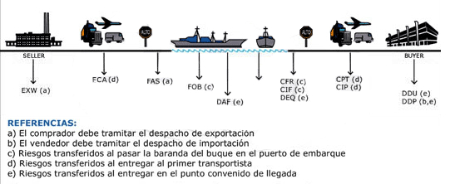

Figura 1

2.4 Filosofía de la entidad
La filosofía de la entidad se enmarca en los siguientes valores:

2.4.1Misión

Lograr y mantener los más altos estándares de calidad de servicio y ganar el reconocimiento como una organización confiable y eficiente tanto a nivel local como en el extranjero.

2.4.2Visión

Proporcionar a cargadores, fletadores y armadores, soluciones integrales para satisfacer sus necesidades a través de una amplia gama de servicios de apoyo en valores, como la experiencia, el compromiso y la eficiencia, lo que permite satisfacer sus propios objetivos y hacer realidad el pleno potencial del negocio

2.5 Puertos Ecuatorianos

Guayaquil
- Bananapuerto
- Trinipuerto
- Fertisa
- Andigrain
- Contecon
Manta
Esmeraldas
Puerto Bolívar

2.6 Empresas Relacionadas
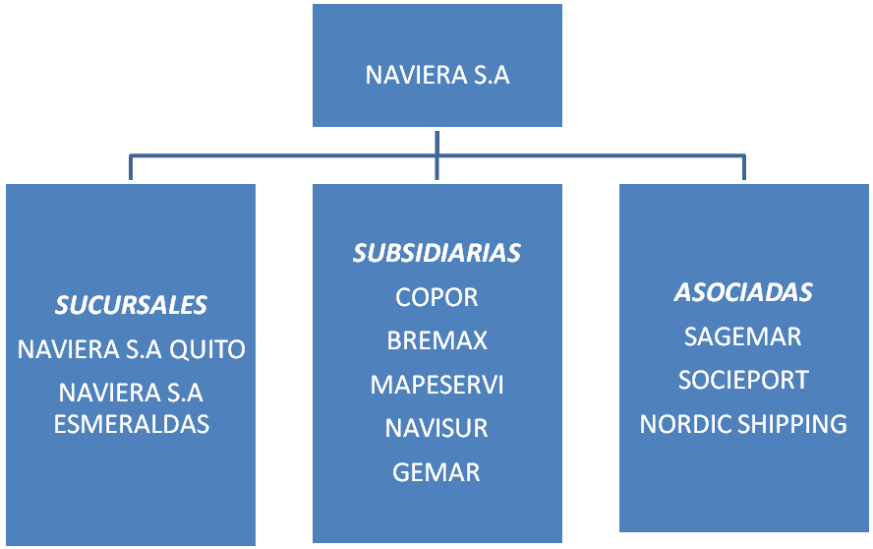
Figura 2

2.7 Estructura Accionaria Participación

Titular | Nº Acciones | %
Socio 1 | 21580 | 9.81
Socio 2 | 17600 | 8.00
Socio 3 | 28228 | 12.83
Socio 4 | 10604 | 4.82
Socio 5 | 18612 | 8.46
Socio 6 | 40810 | 18.55
Socio 7 | 18612 | 8.46
Socio 8 | 63954 | 29.07
TOTAL | 220000 | 100
Tabla 1
Según la tabla antes expuesta da a conocer el número de accionistas y el porcentaje de participación que cada uno de los socios tiene.

2.8 Estructura Corporativa
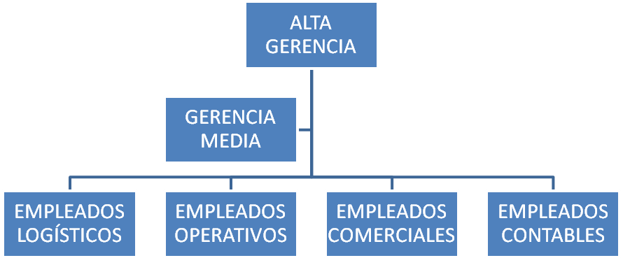
Figura 3

2.9 Organigrama Estructural
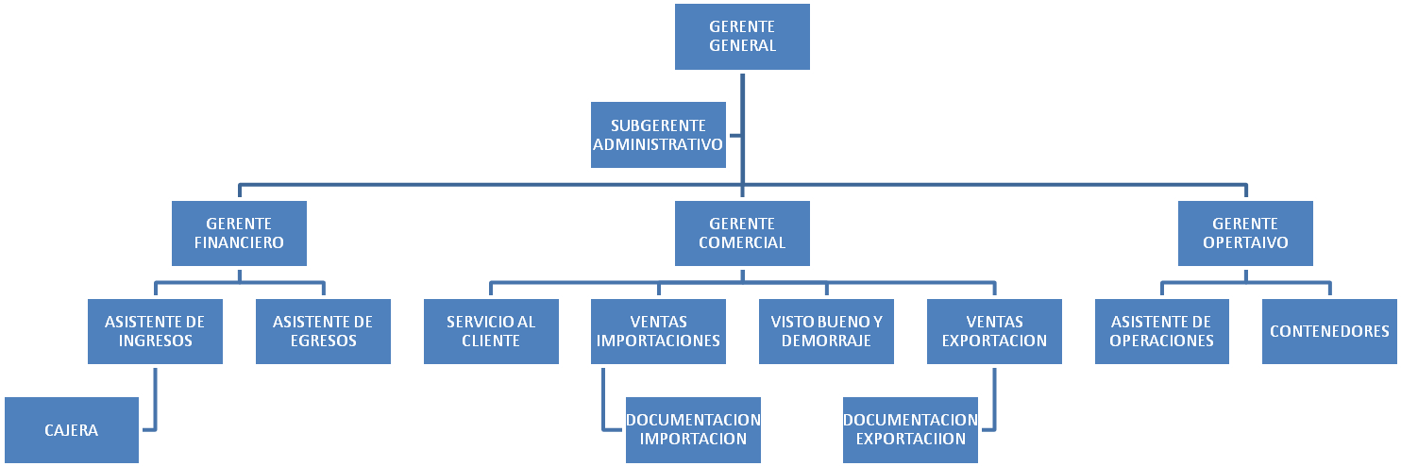

Figura 4

2.10 Clientes Potenciales

En el siguiente gráfico se muestra el porcentaje de ingresos que representa cada cliente en NAVIERA S.A.

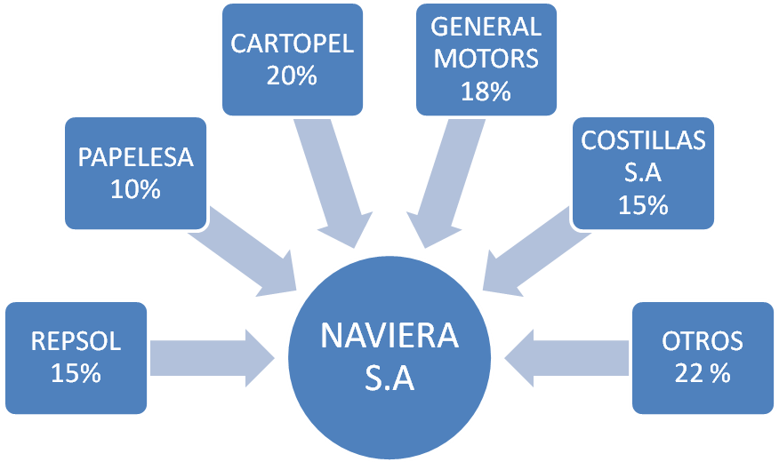
Figura 5

2.11 Razones Financieras

Para la evaluación financiera de NAVIERA S.A., se analizará los principales índices financieros de la gestión efectuada por la empresa, los mismos que se detallan a continuación:

RAZON | FORMULA | 2008
Razón Circulante | Activo Circulante/ Pasivo Circulante | 0.7448
Prueba Acida | Activo Circulante – Inventario / Pasivo | 0.7448
Razón Capital de Trabajo | Activo Circulante – Pasivo Circulante | -30829.19
Razón Promedio de Cobro | Cuenta. por cobrar *360 días / Ventas | 230.81 dias
Rotación Anual | 360/Razón promedio de Cobro | 1.5597 rota anual
Razón de Deuda | Pasivo Total / Activo Total | 0.7194 ó 71.94%
Razón Deuda de Capital | Total Pasivo/Capital Social | 2.5648 ó 256.48%
Tabla 2

2.12 Riesgos Asumidos por NAVIERA S.A.

2.12.1 Riesgo de Mercado

Nuestro mayor riesgo gira alrededor de nuestros clientes potenciales, porque son los que permiten los ingresos, quienes a pesar de tener gran demanda de importaciones y exportaciones en ciertos aspectos, también, se han visto afectados con las nuevas disposiciones que ha impuesto el gobierno nacional, siendo su cupo de importación restringido para determinadas partidas arancelarias, cabe recalcar que estos clientes por ser grandes corporaciones se manejan con mas de una empresa de transporte marítimo aduanero, lo cual, también, representa una amenaza para nosotros

2.12.2 Riesgo Legal

La actividad que realiza NAVIERA S.A. está controlada por la Corporación Aduanera Ecuatoriana (CAE) este es un sistema regulador de aduanas, para que la administración de servicios aduaneros cumpla de forma ágil y transparente para facilitar el comercio exterior

2.12.3 Riesgo Operativo

Entre los riesgos más importantes que se pudo observar operativamente fueron:
Fallas en los sistemas de información internos que provocan retrasos de último momento.
Notificación tardía por parte de la Aduana de las multas generadas por mal ingreso o correcciones de información de los conocimientos de embarque.
Retrasos del cliente al enviar información a la empresa,

2.12.4 Riesgo de Tipo de Cambio

NAVIERA S.A con respecto a este riesgo no presenta ningún tipo de inconveniente dado que no somos empresas que importamos, se centra exclusivamente al transporte marítimo, pero, como su función es de intermediario no se ve afectada por este riesgo.

3. Planificación de la Auditoría

3.1 Motivos

Nuestra Auditoría Tributaria se basa en un proceso analítico, que tomando como base los elementos preexistentes, los analizará, examinará, controlará y dictaminará. Podemos definirla como un examen de libros, comprobantes y sistema administrativo contable de la empresa sobre la que vamos a emitir una opinión.

3.1.1 Objetivo de la Auditoría

Los objetivos generales para este trabajo consisten en la evaluación del cumplimiento de la normativa legal y disposiciones emitidas sobre las obligaciones tributarias aplicables a las empresas de servicios de transporte marítimo internacional.

3.1.2 Objetivos Específicos del análisis del cumplimiento Tributario de NAVIERA S.A.

- Asegurarnos de la razonabilidad de la estimación para el impuesto a la renta del ejercicio.
- Comprobar que el pago para impuestos ha sido determinado de tal manera que no se esperen diferencias importantes al momento de la revisión por parte de las autoridades fiscales.
- Verificar que se ha cumplido con todas las obligaciones tributarias determinadas en la Ley de Régimen Tributario Interno y su Reglamento
- Comprobar que se haya efectuado el pago de otros impuestos y contribuciones a la que está sujeta la compañía.
- Comprobar su adecuada presentación en los estados financieros.

3.1.3 Alcance

Comprenderá las cuentas del Balance General, así como las del Estado de Resultados, con su respectiva conciliación tributaria y los comprobantes de pagos realizados cuyo origen guarde relación con los valores retenidos o pagados durante el ejercicio económico 2008.

3.2 Metodología

La metodología a proponer puede ser aplicable a cualquier tipo de auditoría tributaria. Se presentará en tres fases la guía utilizada para realizar la evaluación, comprendiendo desde la planificación hasta la presentación del dictamen.

3.2.1 Planeación

- Identificar el motivo
- Realizar una visita preliminar al área
- Establecer los objetivos
- Determinar los puntos que serán evaluados
- Identificar y seleccionar las herramientas y procedimientos necesarios

3.2.2 Ejecución

- Realizar las acciones programadas
- Aplicar los instrumentos y herramientas
- Identificar las desviaciones encontradas

3.2.3 Dictamen

Analizar la información y situaciones detectadas
Elaborar el dictamen final

3.3 Desarrollo

3.3.1 Puntos a Evaluar

- Conformidad de los registros contables de “NAVIERA S.A.” frente a disposiciones legales.
- Conformidad de los datos reflejados en las declaraciones de IVA, RTE. FTE y otros tributos.
- Conformidad de los saldos contables de las cuentas relacionadas con el IVA y el Impuesto a la Renta, frente a las transacciones realizadas por la naviera.
- Cumplimiento de la normativa tributaria aplicable según el tipo de empresa.
- Cumplimiento de requerimientos específicos solicitados por el SRI.

3.4 Herramientas

Utilizaremos el programa de Excel para el manejo de los datos proporcionados por la empresa, también aplicaremos cuadros estadísticos como resultado de las diferentes
aplicaciones en concordancia con los puntos a evaluar.

4. Ejecución de la Auditoría

4.1 Muestra de la población observada

En toda investigación estadística existe un conjunto de elementos sobre los que se toma información. Este conjunto de elementos es lo que se denomina población o universo estadístico. Cuando el estadístico o el investigador toman información de todos y cada uno de los elementos de la población estadística, se dice que está realizando un censo. Sin embargo, esto no es muchas veces posible, ya sea por el costo alto que resulta de la toma de información, o que la población tenga infinitos elementos, o por otras causas. Este problema lleva al investigador a tomar la información sólo de una parte de los elementos de la población estadística, proceso que recibe el nombre de muestreo.

4.1.1 Concepto de Muestreo

La teoría del muestreo proporciona una técnica estadística de carácter muy práctico. Que sencillamente busca obtener datos de una población (hogares, empresas, árboles, etc.) en su totalidad, utilizando tan solo una parte reducida de la misma, denominada muestra.

4. Ejecución de la Auditoría Población

El concepto de población en estadística va más allá de lo que comúnmente se conoce como tal. Una población se precisa como un conjunto finito o infinito de personas u objetos que presentan características comunes.

4.1.1.3 Precisión

La precisión deseada se puede establecer, al definir la cantidad de error tolerable en las estimaciones muéstrales. En ocasiones, es difícil saber que tanto error debería tolerarse, particularmente cuando los resultados se destinan a varios fines. De modo que el límite de error que se escoge es en cierta medida arbitrario.

4.1.1.4 Error Tolerable

Es el error máximo en el universo que el auditor estaría dispuesto a aceptar y a pesar de eso concluir que el resultado del muestreo ha alcanzado su objetivo de auditoría. El error tolerable es considerado durante la etapa de planeación y se relaciona con el juicio preliminar del auditor respecto a la importancia. A menor grado de error tolerable, será mayor el tamaño y la muestra que requerirá el auditor.

4.1.1.5 Determinación del tamaño de la muestra

La investigación por muestreo consiste en obtener estimaciones de los parámetros poblacionales basándose en los resultados obtenidos de la Muestra Aleatoria.
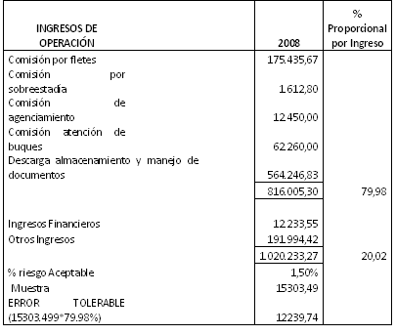
Tabla 3
Mediante este procedimiento hemos llegado a determinar el siguiente análisis estadístico en la toma de muestra.

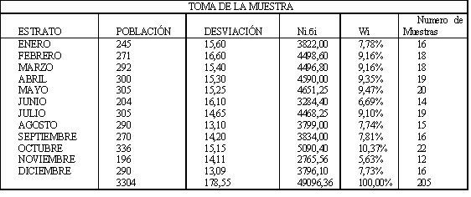
Tabla 4
4.1.2 Revisión Muestral

Se ha revisado según la muestra obtenida en el estudio estadístico antes expuesto, la consistencia de la documentación soporte de las compras realizadas por NAVIERA S.A que han generado pago de impuestos y retenciones
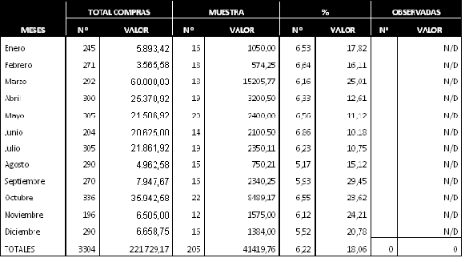
Tabla 5
Se denota que no han existido diferencias en dólares, números de facturas emitidas, la legalidad y aprobación de cada una de las facturas con visto bueno.

4.1.3 Materialidad

Nos permitirá medir que tipo de diferencias tiene la empresa al momento de hacer nuestra auditoría y así emitir un criterio.
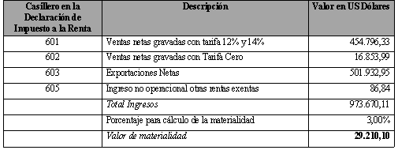
Tabla 6

4.1.4 Cruce de Información del IVA VS Libros

La información ha sido receptada de los Libros de contabilidad de NAVIERA S.A comparativos a las declaraciones que el contribuyente ha efectuado mensualmente según formulario 101.

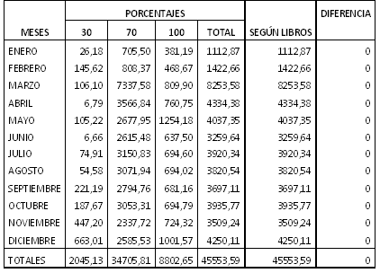
Tabla 7
Como podemos denotar no existen diferencias en estos cálculos, podemos acotar que el programa contable que se usa en NAVIERA S.A es muy sofisticado y exacto para los cálculos de retenciones.

4.1.5 Cruce de Retenciones en la Fuente VS Libros

Se procedió a verificar los libros contables con referencia a las retenciones en la fuente para el período fiscal del 2008 llegando a los siguientes hallazgos:

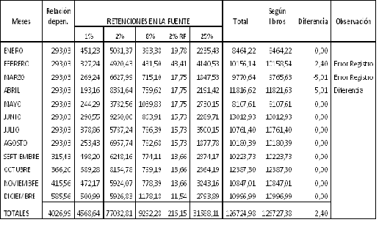
Tabla 8

Observaciones y Comentarios sobre Aspectos Tributarios
Principios Contables Ecuatorianos.

La Compañía mantiene sus registros contables en US Dólares y de acuerdo con los principios contables del Ecuador, que son los mismos utilizados en la preparación de los estados financieros.
Provisión para cuentas incobrables: La Compañía establece reservas para cubrir posibles pérdidas que pudieran ocurrir en la recuperación de la cartera, mediante la evaluación de sus cuentas por cobrar. Las reservas para posibles pérdidas se incrementan mediante provisiones con cargo a resultados y se disminuyen por los castigos de valores considerados irrecuperables.
En la provisión de cuentas incobrables existe una diferencia de $437.26, que es inmaterial.
Los activos fijos: Están registrados al costo. Las erogaciones por mantenimiento y reparaciones se cargan a gastos al incurrirse en ellas, mientras que las mejoras de importancia se capitalizan. La depreciación se calcula por el

Método de línea recta, tomando como base la vida útil estimada de los activos relacionados, que es como sigue:

ACTIVOS |  | AÑOS
Edificios |  | 20
Equipos de oficina |  | 10
Muebles y enseres |  | 10
Vehículo |  | 5
Equipos de computación |  | 3

Cargos diferidos: Se amortizan a 5 años usando el método de línea recta.
Los ingresos y gastos: Se contabilizan por el método devengado: Los ingresos cuando se producen y los gastos cuando se causan. Los ingresos por comisiones se generan en la intermediación de servicios marítimos a compañías relacionadas y clientes.

Cruce información Impuesto a la Renta Vs. Retención del Impuesto a la Renta

Al momento de comparar los valores de la información declarada tanto en el formulario 101 conforme al impuesto a la renta como la del Formulario 103 Retenciones del Impuesto a la Renta y se determinó una diferencia de $680.82.
- Por error contable se registro $2.40 en el mes de febrero, el cual fue reversado al siguiente mes.
- Por error contable se registro $5.01 en el mes de Marzo, el cual fue reversado al siguiente mes.
- La diferencia existente entre estos formularios no sobrepasa mi materialidad calculada.
Hechos Subsecuentes

A la fecha de presentación de los estados financieros por el período terminado al 31 de diciembre del 2008, no han ocurrido eventos o circunstancias que puedan afectar la presentación de los estados financieros a la fecha mencionada.
Conclusiones y Recomendaciones

Esta auditoría tributaria se ha realizado en base a la normativa legal vigente para los trámites tributarios, y se han realizado las siguientes conclusiones:
- No se encontraron desviaciones tributarias relevantes en los registros contables registrados ni en los Estados Financieros de la compañía.
- Las declaraciones y pagos del Impuesto a la Renta, Retenciones en el IVA, Retenciones en la Fuente con valores respectivamente de $3,201.30, $45,553.59 y $126,727.38 fueron realizadas correctamente, de manera oportuna y sin omitir ninguna partida.
- Fue confirmado que se han venido aplicando las leyes de manera correcta en todos los meses correspondientes al período de análisis.
- La empresa posee un buen sistema contable adaptado a sus necesidades, hecho por el cual no se han evidenciado errores significativos.
- Entre los datos relevantes para la realización de la conciliación tributaria se encontró:
  - Los Ingresos Exentos ascienden a $53,362.01
  - Los Gastos No Deducibles a $159,232.30
  - Los Gastos de Viaje a $ 24,611.27

- Al realizar el cruce de información correspondiente al Formulario 101 vs 104 se encontró una diferencia por $16,741.84, la misma que ha sido justificada, por medio de la venta de activos fijos $13,392.86 y con saldos de notas de crédito por $2,589.95 durante el mes de marzo que ya fueron compensadas en el mes siguiente.
- La provisión de Cuentas Incobrables se la está llevando a cabo correctamente, aunque existe una diferencia de $ 437.26 esta es inmaterial.
- La compañía registró sus ingresos mal, haciendo las correcciones en el mes de marzo del 2009, con soporte de las sustitutivas.

Recomendaciones

- Registrar las declaraciones de los formularios con los valores correspondientes en el período adecuado, para evitar las declaraciones sustitutivas que generen multas.

- Planificar adecuadamente las actividades relacionadas con las cuentas que puedan influir considerablemente a las declaraciones tributarias.

Bibliografía

[1] Páginas de internet:
- www.sri.gov.ec; visitada en los meses de junio, julio y agosto del 2009.
- www.bce.fin.ec; visitada en los meses de junio, julio y agosto del 2009.
- www.cae.gov.ec; visitada en los meses de junio, julio y agosto del 2009.

[2] Código Tributario Registro Oficial Suplemento 38 de 14 de Junio del 2005, insertas las reformas
realizadas por la Asamblea Nacional Constituyente

[3] Ley Orgánica del Régimen Tributario Interno mediante ley reformatoria expedida el 29 de
Diciembre de 2007

[4] RESOLUCIONES DE LA LEY ORGÁNICA DEL RÉGIMEN TRIBUTARIO INTERNO
  - Resolución NAC-DGER2007-0411 del 24 de mayo de 2007 publicada en el R.O. 98 del 5-06-2007
  - Resolución NAC-DGER2008-0250 del 03 de marzo de 2008 publicada en el R.O. 299 de 20-03-2008
  - Resolución NAC-DGER2008-0512 del 18 de abril de 2008 publicada en el R.O. 512 de 28-04-2008
  - Resolución NAC-DGER2008-0750 del 11 de junio de 2008 publicada en el R.O. 369 de 27-06-2008

[5] RESOLUCIONES DEL SERVICIO DE RENTAS INTERNAS
- Resolución No. NAC-DGER2008-0034 de 16 de enero de 2008 del Servicio de Rentas Internas, publicada el 06 de febrero de 2008 en el R.O.266. (Cuando se genera impuestos a pagar)
- Resolución No. NAC-DGER2008-1520 del 29 de diciembre de 2008 del Servicio de Rentas Internas, publicada el 31 de diciembre de 2008 en el segundo suplemento del R.O. 265
- Resolución No. NAC-DGER2005-0637 de 30 de diciembre de 2005 del Servicio de Rentas Internas, publicada el 12 de enero de 2006 en el R.O. 186.

_________________________
Econ. Marlon Manya

DIRECTOR DE TESIS

